AVISPÓN
Vespa Cabro
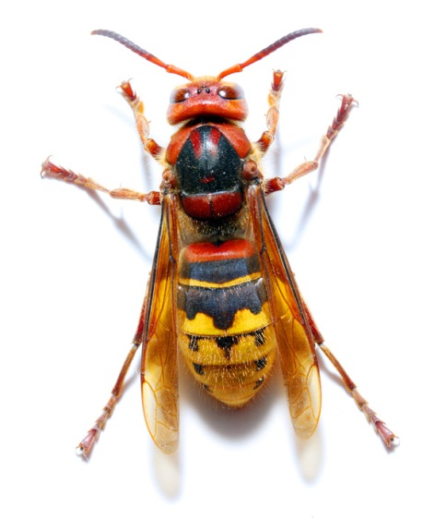
DESCRIPICIÓN:
Avispa de unos 3.5 cm de longitud, con coloración amarilla-rojiza. Son las avispas más grandes de Europa.
BIOLOGÍA:
- Se alimentan de insectos, jugos de frutas y néctar. Se ocultan en troncos de donde salen a cazar abejas (su principal alimento).
- No son tan agresivas como el resto de avispas, y sólo pican cuando están en peligro. Su picadura es nociva.
- Adultos con 2 pares de alas acopladas, tórax y abdomen separados. Construyen sus avisperos con fibras vegetales y los emplazan en: Madrigueras, troncos abandonados, interior de edificios, rocas, tejados y donde puedan.
- Las reinas inician la colonia, de sus huevos fertilizados nacen obreras estériles, de los no fertilizados nacen machos y reinas.
- Ingieren sustancias azucaradas (néctar, jugos de fruta, etc.) pero alimentan a las larvas y la reina con: Insectos, larvas, restos de comida...
- Su estructura social se divide en 3 castas: La reina, los machos y muchas obreras.
- La reina es de mayor tamaño que las obreras y con el abdomen más voluminoso.
- Son agresivas, clavan el aguijón fácilmente, pueden picar varias veces ya que no lo pierden y sus picaduras son dolorosas.
HÁBITAT:
Sobretodo en la zona templada del norte de África y, en la mayor parte de Europa.

